
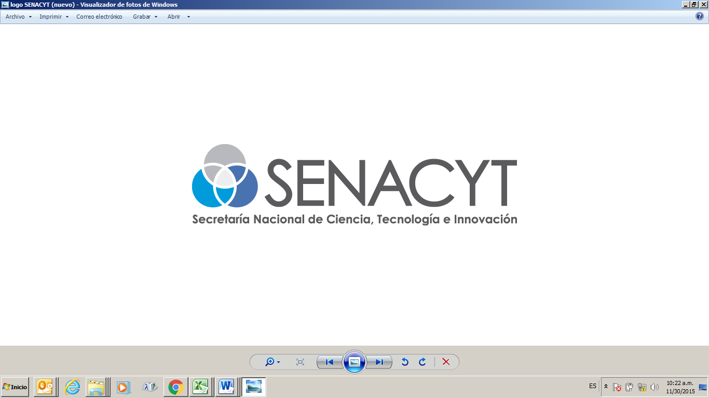

Lista de verificación de documentos obligatorios para aplicaciones al SNI 2017
Categoría: Investigador Distinguido
Este listado sirve como material de orientación para organizar y reforzar la presentación de su aplicación, en relación a los requisitos obligatorios que se encuentran en el casillero No. 35 del Formulario de Solicitud para el Reingreso de Miembros al SNI 2017.
Secuencia de los documentos a entregar
Por favor verifique que su aplicación al SNI (el archivo en formato PDF) contenga en la secuencia que se indica a continuación los siguientes documentos:
1. Formulario de solicitud debidamente lleno.
2. Copia del título mínimo de Ph.D. en ciencia o tecnología: debe estar debidamente autenticado o apostillado según aplique, y en aquellos casos en los que el título haya sido expedido en idioma distinto al español deberá ser traducido y sellado por un traductor público autorizado.
3. Hoja de vida actualizada del solicitante (en español).
4. Presentación de sus productos de investigación o desarrollo tecnológico: los productos a ser evaluados están disponibles en la página web de SENACYT como “Criterios Internos de Evaluación”. Incluya, en forma cronológica descendente, evidencia de su productividad científica (por ejemplo: artículos científicos, libros, capítulos de libros, patentes, desarrollos tecnológicos o transferencias tecnológicas), según las cantidades indicadas en los “Criterios Internos de Evaluación”.
5. Carta de comprobación de alta dedicación horaria a la investigación científica o tecnológica durante el período bajo evaluación, habiéndole dedicado en forma comprobable el equivalente a un promedio de al menos 26 horas por semana, salvo vacaciones y otras dispensaciones similares.

6. Carta de compromiso por el aspirante de dedicar en forma comprobable durante el período de membrecía en esta categoría un promedio mínimo de 26 horas por semana a I+D, salvo vacaciones, incapacidades médicas o descanso forzoso por estado de gravidez.

7. Evidencia de haber participado en la dirección de tesis de licenciatura o posgrado, o impartición de cursos, o en otras actividades docentes o formativas.

8. Evidencia de haber participado en actividades de divulgación de la ciencia o la tecnología.

9. Copia de créditos académicos, otros diplomas académicos o certificados adicionales (si son relevantes a su aplicación).
10. Copia de cédula.
10.1 En caso de ser extranjero debe presentar copia del pasaporte completo y del carné con su estatus migratorio.
11. Declaración jurada debidamente llena y firmada.
12. Paz y Salvo de la SENACYT, debidamente lleno en la parte superior, para ser procesado por esta Secretaría.
Nota: Los expedientes que no contengan los documentos probatorios en el orden especificado o no estén completos no entrarán al proceso de evaluación.

